Script Unit test

Sử dụng Junit để phủ nhánh cấp 2 cho các chức năng :

- Login

- Đăng kí tài khoản Internet Banking(IB)

- Lấy mã đăng kí IB

- Đăng kí sổ tiết kiệm

- Thực hiện tính lãi

- Rút tiền

1. Login :

- Trường hợp login ta sử dụng 1 file login.xlsx chứa bộ test của nó

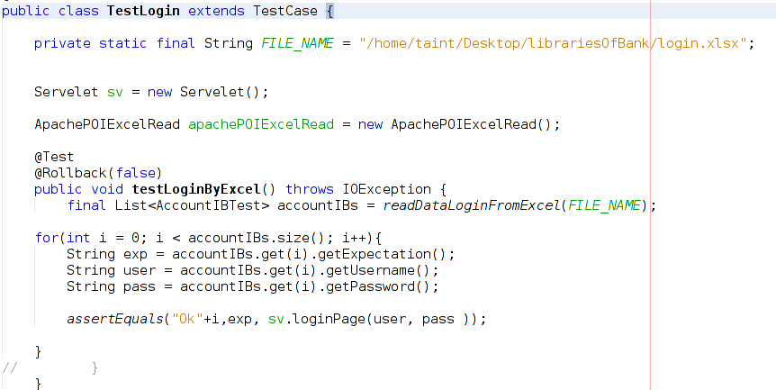

2. Đăng kí IB:

- Đăng kí với 4 test case

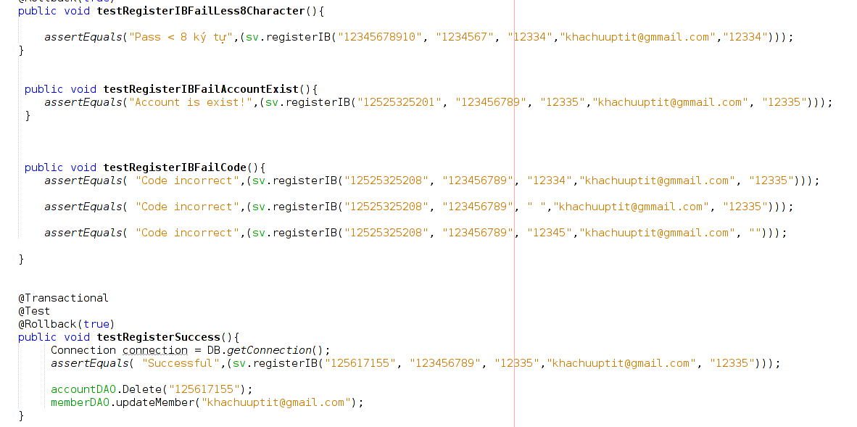

3. Lấy mã đăng kí IB

- 4 test case lấy mã ib

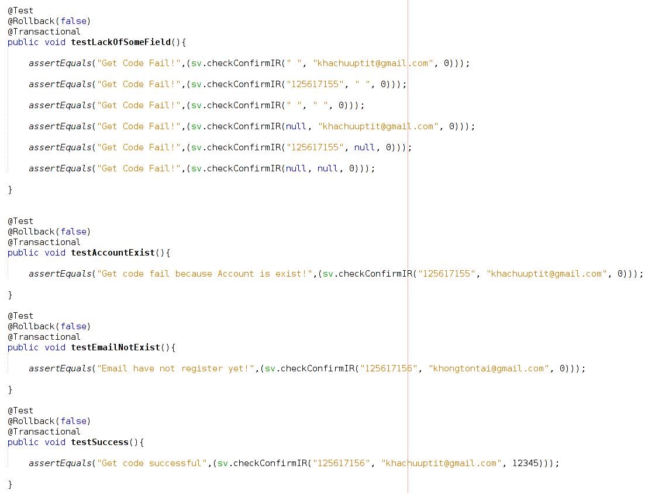

4. Đăng kí sổ tiết kiệm

- 4 test case đăng kí sổ

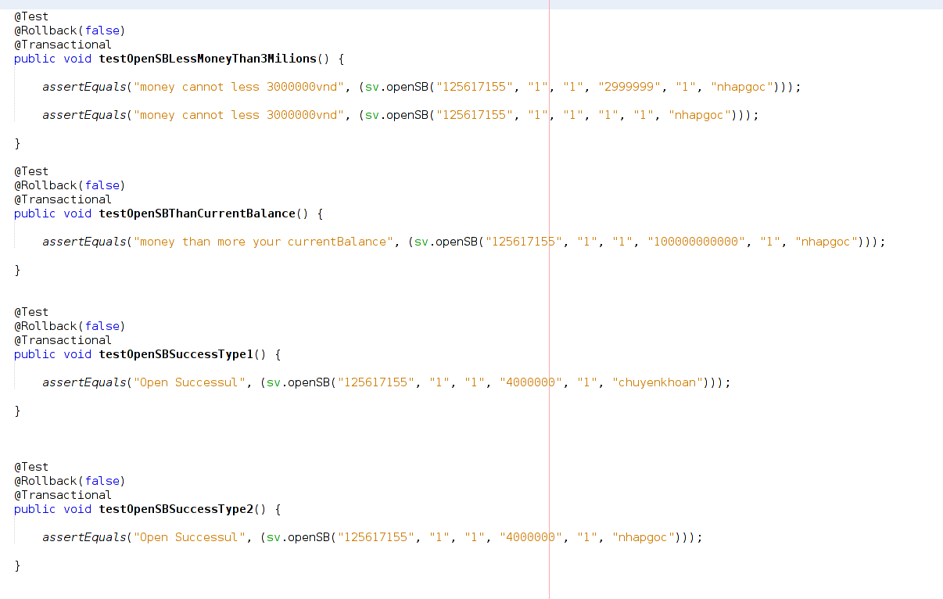

5. Thực hiện tính lãi :

- 17 test case tính lãi

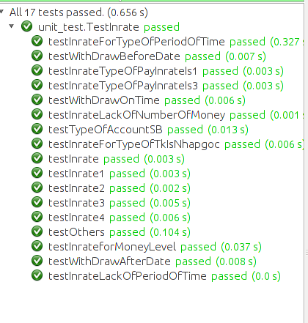

6. Rút tiền :

- 5 test case rút tiền

